муниципальное дошкольное образовательное учреждение
детский сад №7

Сценарий развлечения
для детей старшей группы:

Тема: «Рождественские посиделки»

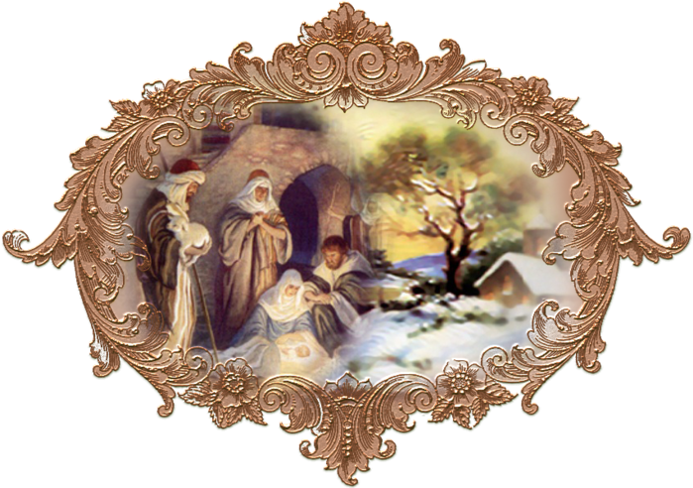

Подготовила и провела: воспитатель 1 категории Гнедина Ю.М.

г.Весьегонск.


Цель: продолжать знакомить детей с праздником Рождество, с народными традициями (колядование, гадание, народные игры); сохранять русские народные традиции и обычаи; воспитывать любовь и интерес к народным праздникам.
Задачи:
приобщать детей к истокам русской народной культуры;
знакомить детей с новыми играми, забавами;
познакомить детей со святочными гаданиями;
совершенствовать исполнение колядок, частушек, которые сопровождают зимние святки;
воспитывать уважительное отношение к традициям и обычаям русского народа.
Предварительная работа: разучивание колядок, рассматривание ёлочки, еловых веток и шишек, рождественских открыток, разучивание песни «Русская зима».
Действующие лица:
Ведущий (хозяйка) – взрослый.
Ряженые – взрослые.
Дети в роли: дяди Симеона, тетушки Арины, дядюшки Елизара, Аленушки, грачи (два мальчика), колядовщики.
Атрибуты: воссоздающие интерьер русской избы: печка, кровать, скамейки, стол, накрытый скатертью, самовар, чашки с блюдцами, прялка, вязаная дорожка, бутафорские угощенья, Вифлеемская звезда, маски для колядовщиков, ёлочка с огоньками, султанчики, два домика, пироги, свечки, корзинка с предметами для гадания.

Ход развлечения:
Зал оформлен в виде русской избы: печка, кровать, скамейки, стол, накрытый скатертью, на котором стоят самовар, чашки с блюдцами, в середине зала – новогодняя елочка.
хозяйка (ведущая) в народном сарафане, дети одеты в народные костюмы.

Дети входят в зал и выполняют праздничное упражнение с султанчиками
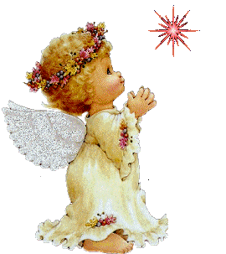
Упражнение с султанчиками под фонограмму
(здороваются, хозяйка приглашает их в избу)
Хозяйка: Здравствуйте, гости дорогие, проходите, рассаживайтесь, поближе к печке садитесь. Замерзли, наверное.
Хозяйка:
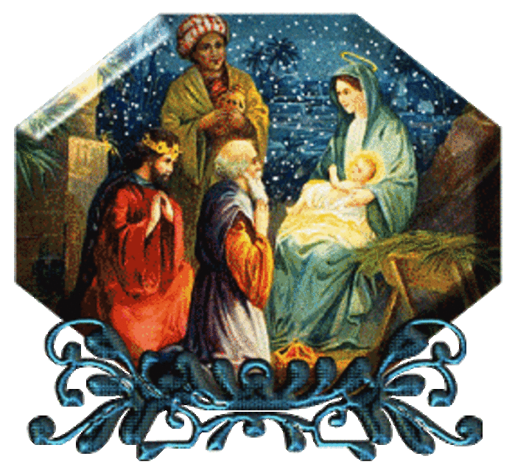
Наступило Рождество,
Долго ждали мы его.
Святки празднует народ,
Веселится и поет.
Веселится стар и мал,
Кто на посиделки к нам попал!
1 реб. В этот зимний вечерок,
Вьется над трубой дымок.
Месяц светится над ней,
А в избе полно гостей.
2 реб. Здесь и красные девицы
Раскрасавицы-сестрицы.
Добры молодцы кругом,
И хозяйка за столом.
3 реб. Посиделки здесь у нас
Мы сюда позвали вас,
Поиграть, повеселиться,
В русский пляс с душой пуститься.
Будем вечер коротать
Дружно песню запевать.

Песня «Русская печка».
ХОЗЯЮШКА: А теперь, дети, сядьте поудобнее, я расскажу вам, что же произошло давным - давно в эти дни.
7 января в холодный зимний день родился чудный младенец Иисус Христос. Кто же это такой Иисус Христос? Это, дети, Сын Бога. Господь Бог создал Землю, на которой мы живем, растения, животных и людей. Но люди стали на этой прекрасной Земле грешить, т.е. совершать плохие поступки: обманывать, жадничать, завидовать, злиться, и даже убивать. И вот Господь Бог посылает в мир своего сына Иисуса Христа, чтобы тот научил людей жить правильно: любить и почитать Бога, творить добрые дела, помогать друг другу. А родила Иисуса Христа Дева Мария – ее так и называют Богородица.
Первые узнали о рождении Спасителя пастухи, которые пасли стада овец. Им явилось множество ангелов, которые славили Бога и возвещали о рождении Младенца. Пастухи первыми пришли поклониться Христу и принесли ему свои подарки.
На небе в эту ночь зажглась новая яркая звезда. Ее заметили волхвы, т. е мудрецы с Востока. Они сразу поняли, что звезда им возвещает о рождении Богомладенца. Они тут же отправились в путь, а звезда указывала им дорогу. Мудрецы поклонились Сыну Божию, и преподнесли ему свои дары.
Вот так пришел на землю Спаситель мира, Сын Божий, Иисус Христос. И мы все в этот день празднуем Рождество Христово.
Все Рождественские дни – праздничные, их называют Святки. Святки проходят у нас в середине зимы, в самые лютые морозы. Но дети не боятся
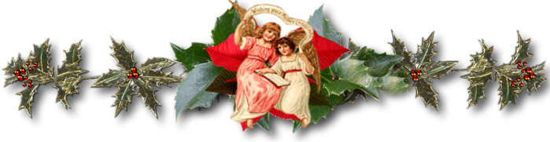
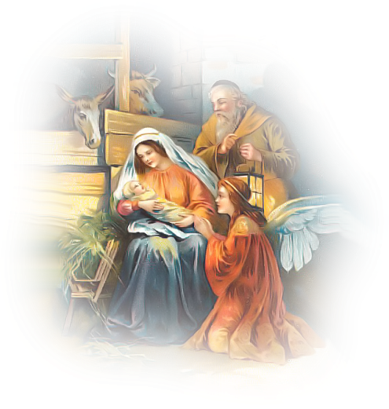
морозов. Они надевают теплые шубки и валенки.
Песня «Русская зима» муз. Олифировой
1 Ребенок:
Мороз на окошке рисует,
Тонкий узор кружевной.
Снежиночки вальс свой танцуют,
Кружатся под яркой звездой.
2 ребенок:
В тихий рождественский вечер,
В небе сияет звезда –
Сердечко мое так и бьется
Радость на землю пришла!
«Рождественская песенка» муз. Олифировой
В святочные дни люди поздравляли друг друга, готовили угощения, ходили в гости. – А вы с родителями в Рождество ходили в гости? (высказывания детей).
Ведущий: - А вот шить, вязать, прясть, плести корзины да лапти, выполнять грязную работу запрещалось. Потому что эти дни считались святыми.
В это дни принято нарядиться в маски, вывернуть наизнанку шубу и выходить колядовать – это пройтись по деревне с песнями, которые прославляли рождение Христа, желая всем добрым людям счастья и здоровья. А хозяева гостей ждали, считалось, что колядовщики в дом счастье и богатство «принесут».
– А символом Рождества стала Вифлеемская звезда, (ведущий достаёт звезду и отдаёт одному из детей) которая взошла на небе в день рождения Иисуса Христа.
- За песни колядовщикам давали угощенье, которое они в корзину или мешок складывали и поровну делили.
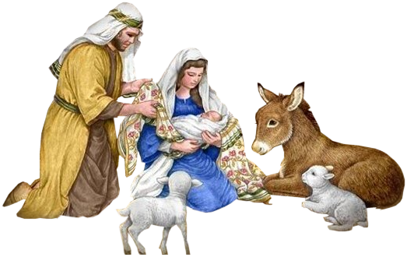
Стук в дверь.
Входят ряженые поют колядку:
С новым годом! С новым годом!
Кто подает пирога, тому двор живота
Ещё и мелкой скотинки,
А кто не даёт лепёшки,
Завалим снегом окошки
Хозяйка: - Добрым гостям всегда рада!
Колядовщики:
Сеем, сеем, посеваем
С новым годом поздравляем!
Хозяйка: Спасибо за хорошее настроение! Примите от нас угощение! подает колядовщикам поднос с конфетами.
А мы с вами, Дети, тоже будем колядовать, для этого надо одеть маски, чтобы никто вас не узнал.
- Наряжайтесь, дети (дети поочерёдно подходят к столу и одевают маски: козла, барана, деда, бабушки, ведущая накидывает платок… и все строятся в колонну друг за другом).

Дети идут по кругу под музыку, встают полукругом перед домиком.
- Посмотрите, вот и домик стоит, огонёк в нём горит, колядовщиков там ждут, угощенья нам дадут.
Инсценирование русской народной песни «Патока с имбирём».
Дети: Здравствуйте хозяева! Позвольте колядку спеть!
Колядка (Приходила коляда накануне рождества)

Хозяйка: Принимайте угощение! Ой, спасибо, ребята, порадовали вы меня!
(даёт бутафорские угощенья баранки, дети складывают угощение в корзину).
Ведущий: - Теперь пойдём к другому двору. (Дети под музыку обходят круг по залу и подходят к другому краю избушки, стучат)
Дети: (все вместе) - Эй, хозяева, вставайте! Шире двери отворяйте!
Голос из дома: - Это кто тут кричит, спать не даёт?
Дети: - Это мы, колядовщики!
Голос из дома: - И охота вам в такой мороз с тёплой печки вставать, петь да колядовать! Уходите, а то я вас метлой!
Все вместе: - Кто не даст лепёшки, завалим снегом окошки!
Кто не даст пирога, сведём корову за рога!
Кто не даст хлеба, уведём деда!
Кто не даст ветчины, тому расколем чугуны!
А коня за хвост уведём на мороз!
Ведущий. – Эх, не открывают нам хозяева. Поселилась у хозяев старушка-завидушка (достаёт шар из домика с нарисованным хмурым лицом)
– Поиграем со старушкой – завидушкой, вставайте в круг, будем шар друг другу перебрасывать и посмотрим, что – же будет?
"Игра со старушкой - завидушкой" (под музыку)
Игра с воздушным шариком, на котором изображено хмурое лицо, повязанное платком. Дети перебрасывают шар из рук в руки. В конце игры, ведущий незаметно протыкает.
Ведущий: - Ой, старушка - завидушка от жадности лопнула. Вот что с жадными людьми бывает. Но среди наших детей жадных и завистливых нет.
Ведущий: - А я ещё одну игру знаю, чем выше вы сейчас прыгните, тем лучше будет урожай.

- Я льдинку - снежинку сейчас закручу, а вы прыгайте и не касайтесь, чтобы посевы от холода не погибли.
«Игра со снежинкой» (под музыку)
Ведущий раскручивает вокруг себя привязанную к скакалке снежинку, приговаривая,
Чтоб был долог колосок,
Чтобы вырос, лён высок,
Прыгайте как можно выше,
Можно прыгать выше крыши!
Дети прыгают как можно выше, чтобы снежинка их не задела.
Игра «Зимушка – зима».

Хозяйка: А теперь и домой пора возвращаться, наверно пироги у нас уже поспели. Дети рассаживаются в избе.
Ведущий: - А вы знаете, что во все дни святок гадали? Так давайте погадаем! (достаю корзину, сверху накрыта платком).
Ведущий: - А какие гадания знаете вы? (дети называют, ведущий помогает).
Ведущий: - Из этой маленькой корзинки, что вы достанете, скоро сбудется, не минуется! Мы погадаем на ваше будущее - кем вы станете, когда вырастите.
"Гадание в корзине"
ведущая подходит к детям по одному, ребёнок достает из корзинки предмет, ведущая рассказывает, что означает этот предмет:
Ведущий:
Краски – художник
Машинка – водитель
Ножницы– парикмахер
Книжка – ученый
калькулятор– бухгалтер
лошадка – ветеринар
шприц (градусник) – медсестра
самолёт - летчик
(после гадания, дети складывают предметы на стол).
Ведущий: - Приглашаю всех детей весёлый танец станцевать.
Танец «Ах, заинька»
Хозяйка: Молодцы ребята, хорошо танцевали, а у нас уже и пироги поспели. (Выносит пирог со свечами).
Ребята, посмотрите, какой чудесный пирог со свечами. Давайте загадаем желание и задуем свечи, чтобы оно сбылось.
(Дети встают вокруг ведущего, загадывают желание, дуют).
Вот и закончились наши посиделки.
Мы говорим вам: «До свидания!
Мир тому, кто в этом дому.
До новых встреч, до новых праздников!»
(Дети идут в группу пить чай с пирогом).

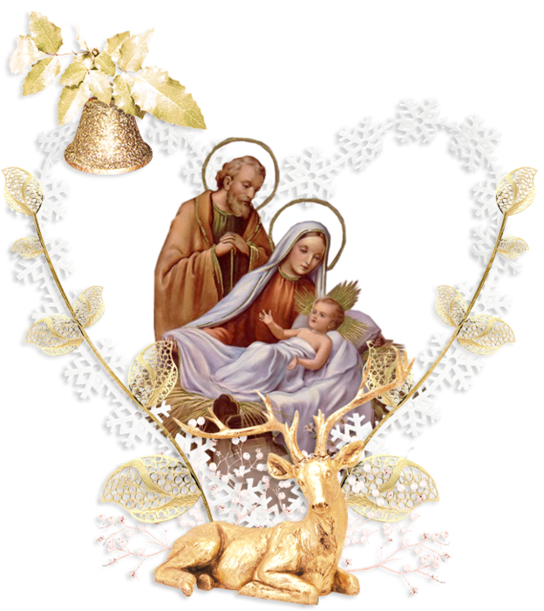

https://vospitatelyu.ru/wp-content/uploads/2021/01/3j48wmn6ljs4cwgwg44g4c0g4kk40k-768x484.png

https://photoshop-kopona.com/ru/pozhdestvo/

http://mirozor.ru/kartinki-novyy-god-rojdestvo/kartinki-s-rozhdestvom-prozrachnye-png

